АКТ ревизии финансово-хозяйственной деятельности ТСН СНТ «Спас-Каменка» за период с 01 .06. 2024 г. по 31.05. 2025 г. от 5 июля 2025 г.

Ревизия финансово-хозяйственной деятельности ТСН СНТ «Спас-Каменка», далее ТСН СНТ проводилась Ревизионной комиссией Ивановой Е.И.
Правление:
Состав Правления (Во исполнение протокола № 13-14.07.24 очередного общего собрания членов ТСН СНТ от 14.07.2024 г.):
- Ананов С.Э. Председатель Правления
- Леонова О.И. член Правления
- Курильчик С.В. член Правления
- Мандрика К.С. член Правления

Ревизионной комиссией были проверены следующие документы;
- Банковские документы (банковские выписки);
- Трудовые договоры, договоры об оказании услуг, договоры строительного подряда, договоры купли-продажи, прочие договоры, счета, УПД;
- Документы учета финансово-хозяйственной деятельности, бухгалтерская база по бухгалтерскому/налоговому учету;
- Протоколы общих собраний собственников;
- Протоколы заседаний Правления.
1. Земли общего пользования находятся в собственности ТСН СНТ, и являются имуществом общего пользования, принадлежат каждому собственнику на праве общей долевой собственности пропорционально площади каждого земельного участка. Документы, подтверждающие права собственности ТСН СНТ (права долевой собственности собственников, планы межевания) прилагаются (Приложение 1 ).
2. Отчет по членским взносам за период с 01.06.2024 по 31.05.2025 г.
СТАТЬЯ / ПЕРИОД | ИТОГО (с 01.06.24 по 31.05.25)
ВХОДЯЩИЙ ОСТАТОК НА Р/С на 01.06.2024 | 866 526,87
ПОСТУПЛЕНИЯ: | 26 336 798,35
1) членские взносы | 13 875 611,00
* в том числе пени | 31 354,00
2) целевые взносы | 11 866 579,00
* в том числе пени | 62 890,00
* компенсация за э/энергию собственниками, не имеющих прямых договоров с Мосэнергосбыт | 250 578,00
* возврат от поставщиков | 9 496,00
* взыскание по исп.пр. с 102 уч. | 40 000,00
* благотворительный взнос | 53 952,00
* проценты за неснижаемый остаток денежных средств в банке на р/сч ТСН | 240 582,35
ЗАТРАТЫ: | 24 387 711,79
1) затраты по членским взносам, | 14 046 463,70
* в том числе оплата за электричество за собственников | 259 477,00
2) целевые затраты | 10 341 248,09
ОСТАТОК: | 2 815 613,43
в том числе ОСТАТОК НА Р/С НА КОНЕЦ МЕСЯЦА по членским взносам | 357 494,68
в том числе ОСТАТОК НА Р/С НА КОНЕЦ МЕСЯЦА по целевым взносам | 2 281 009,71
прочие поступления (взысканные средства + проценты за неснижаемый остаток) | 177 109,04

3. Отчет по целевым взносам за период с 01.06.2024 по 31.05.2025 г.

4. Сумма задолженности собственников перед ТСН по членским взносам на 26.06.2025 г. (событие после отчетной даты) составила 816 238,69 рублей: 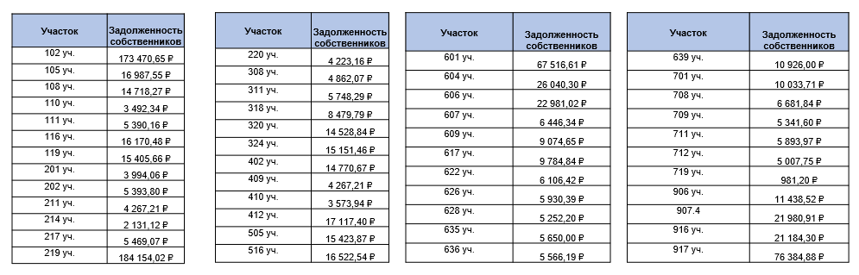
Сумма задолженности собственников перед ТСН по целевым взносам на 26.06.2025 г. (событие после отчетной даты) составила 1 543 453 рублей:
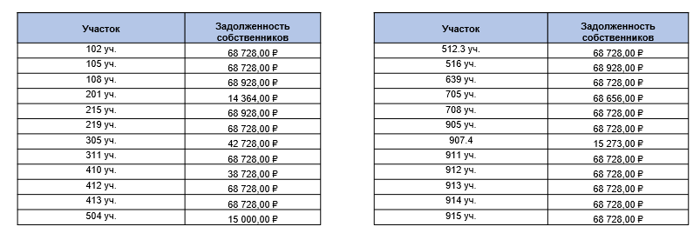

5. Злостными неплательщиками взносов/ платы за содержание имущества общего пользования являются собственники участков 102, 219 (правообладатели, не вступившие в члены ТСН СНТ).
В настоящее время по уч.102 подан иск на взыскание членских взносов в порядке искового производства (т.к. ТСН СНТ после подачи судебного приказа вынесено Решение по взысканию задолженности членских взносов в порядке искового производства).
По уч. 219 ведется работа по подготовке документов на взыскание членских взносов в порядке искового производства (т.к. ТСН СНТ после подачи судебного приказа вынесено Решение по взысканию задолженности членских взносов в порядке искового производства).
Взыскание задолженности с правообладателей земельных участков, не вступивших в ТСН СНТ на практике, происходит в исковом порядке. Судебная практика также подтверждает исковой порядок рассмотрения подобных споров, например апелляционное Определение Московского городского суда 10.02.2022 г. по делу № 33-3709/2022.
6. Судебными приставами открыто исполнительное производство по предоставлению ТСН СНТ, согласно Решению суда (Истец собственник 102 уч., Ответчик ТСН СНТ) документа разграничения полномочий (план участка), согласованного с органами местного самоуправления и определяющего на местности права и обязанности ТСН СНТ по надлежащему пользованию земельным участком, повседневного проведения административно-хозяйственной и организационно-распорядительной деятельности добровольного объединения садоводов. Данный документ не был предоставлен по причине его отсутствия в ТСН СНТ «Спас-Каменка». Федеральным законом от 29.07.2017г. № 217-ФЗ «О ведении гражданами садоводства и огородничества для собственных нужд и о внесении изменений в отдельные законодательные акты Российской Федерации» такой документ не предусмотрен.
В целях исполнения решения суда 15.04.2025г. ТСН СНТ обратился в Комитет по управлению имуществом Администрации Дмитровского муниципального округа Московской области с заявлением по вопросу о возможности подготовки вышеуказанного документа.
27.05.2025г. Комитетом по управлению имуществом Администрации Дмитровского муниципального округа Московской области дан ответ о невозможности подготовки такого документа (Приложение № 3) так как действующим законодательством, нормами Федерального закона от 29.07.2017г. № 217-ФЗ «О ведении гражданами садоводства и огородничества для собственных нужд и о внесении изменений в отдельные законодательные акты Российской Федерации» такой документ не предусмотрен.
Истец 102 уч. обратился в Дмитровский городской суд Московской области с заявлением (Приложение № 2) о разъяснении решения суда от 08.08.2023г. по делу № 2-2813/2023 в порядке ст. 202 ГПК РФ. В данном заявлении Истец 102 уч. указал что документа, именуемого «план участка» не существует, подразумевая, что под документом «план участка» понимается проект межевания территории (межевой план) и просил суд дать разъяснения в этой части.
Определением Дмитровского городского суда Московской области от 12.05.2025г. заявление 102 уч. о разъяснении решения по гражданскому делу № 2-2813/2023 оставлено без удовлетворения.
Таким образом указанным определением установлено, что истец 102 уч. обратился к ответчику ТСН СНТ «Спас-Каменка» с заведомо необоснованным требованием в части обязать предоставить ему несуществующий документ, не предусмотренный действующим законодательством Федеральным законом от 29.07.2017г. № 217-ФЗ «О ведении гражданами садоводства и огородничества для собственных нужд и о внесении изменений в отдельные законодательные акты Российской Федерации».
ТСН СНТ подали исковое заявление о пересмотре решения Дмитровского городского суда Московской области от 08.08.2023г. по делу № 2-2813/2023 по вновь открывшимся обстоятельствам (Истец 102 уч. подтвердил, что данного документа быть не может, и имел ввиду другой документ).
Исполнительский сбор был взыскан судебными приставами с ТСН СНТ в размере 50 000 руб. (в части непредставления несуществующего документа), госпошлина за подачу в суд искового заявления составила 15 000 руб.
ТСН СНТ был пропущен срок апелляционного оспаривания первоначального Решения суда (является нарушением работы Правления). Согласно объяснениям, полученным от Председателя был привлечен юрист на ведение данного судебного дела на безвозмездной основе, без заключения договора, что является нарушением. В связи с чем ответственность за нарушение процедуры судебного делопроизводства возложить на юриста не представляется возможным.

Рекомендации ревизионной комиссии:
- Необходимо Правлению составлять собственникам информационные отчеты о всех поступлениях, а также расходах не реже 1 раза в месяц в установленные Положением о Правлении сроки, а именно до 25 числа месяца, следующего за отчетным (имели место быть несвоевременное представление отчетов собственникам);
- Своевременно (не позднее 30 дней, а в некоторых случаях незамедлительно) отвечать на запросы собственников (имеют место быть несвоевременные ответы собственникам, что является нарушением);
- Активно работать с неплательщиками взносов., подавать иски по востребованию задолженности;
- Работать с юристами только по трудовым договорам или договорам гражданско-правового характера.

Ревизионная комиссия

Иванова Е.И. подпись

